附件1

华夏银行信用卡中心信息科技项目需求书

附件1-1


华夏银行信用卡中心业务系统新增外国人永久居留身份证项目需求书

（应用开发类）

文档信息
名称： | 业务系统新增外国人永久居留身份证项目需求书
起草人： | 李琛 | 联系电话 | 8780
复审人： |  | 联系电话
牵头部门： | 产品开发与销售部
协助提出部门： | 风险管理部全面风险管理团队、风险管理部信贷管理团队、市场拓展部、销售管理团队、客户服务部
修改记录
修改日期 | 修改者 | 修改说明
20190802 | 李琛 | V0.1
20191017 | 陈超 | V0.2 修改了审核系统和决策系统部分；删除了纸质表渠道需求；
20191114 | 孟俞、包启龙、王婷（肖涵宇代） | V0.3 迭代了审核系统和决策系统等风险部涉及的功能、迭代了华彩生活app涉及的相关功能点；新增总行侧系统需求
20191114 | 包启龙 陈超 | V0.4 增加微信小程序需求、删除永居身份与护照关联描述
20191122 | 胡茜（代表风险部整体）、张萍（客服）、李琛 | V0.5 客服部：后线显示增加“证件有效期”  风险部：pad端增加校验规则、增加2.18、2.19、2.20章节、增加申请表所涉及类型（2.2.14）  产品：增加港澳台居民居住证银联无卡渠道支持
20191127 | 陈超 | V0.6风险部：删掉“纸质申请表增加“项目号（专案代码）”为非必填项”需求、修改“外管局数据报送与接收优化”部分需求
20191128 | 沈笋 | 定版本V1.0

需求类型
需求类型1 | √应用开发类项目需求：□产品服务类项目需求 □非产品类项目需求
需求类型1 | □基础设施类项目需求
需求类型1 | □咨询类项目需求
需求类型1 | □其它信息科技类项目需求(说明)：
需求类型2 | √监管类需求 □经营管理类需求
计划情况 | □本年度需求计划内 √本年度需求计划外（说明）：

本文档中所包含的信息属于内部资料，如无华夏银行的书面许可，任何人都无权复制或利用。

特别说明：
本编写说明属于参考性文档，在项目需求文档的编写过程中，可以根据实际情况编写或者选择更为适合的方式进行填写，但总体结构和内容应该与本编写说明的要求无重大差异。
最终提交的需求书除注明可删减部分外，应保持本编写指南的全部内容，并将本编写指南中斜体字部分或不适用部分内容删除（不得将整个章节删除）。

总体需求

需求概述
根据中国人民银行办公厅关于做好外国人永久居留身份证使用和宣传培训工作的通知（银办发[2017]125号）及运营管理部【2019】392号关于“外国人永久居留身份证”相关事项的函，我中心应按照监管要求，支持客户持外国人永久居留身份证办理业务，并做好客户信息的识别和管理。

业务现状
我中心各业务系统中证件类型暂无“外国人永久居留身份证”证件类型，无法满足监管部门要求。

业务目标及基本功能概述
为及时满足人民银行及相关监管部门要求，需在各业务系统有关证件类型交易中新增“外国人永久居留身份证”证件类型，新增证件类型“外国人永久居留身份证”应设置校验机制，确保各系统功能正常。
“外国人永久居留身份证”的证件编号由公安机关编制共计15位数字，一人一号，终身不变。

假设与约束
不适用。

标准与规范
不适用。

业务处理和详细功能说明

整体业务操作流程

业务处理和详细功能描述

华彩生活APP绑卡时新增“ 外国人永久居留身份证”

详细功能描述：
在华彩生活APP首次绑卡添加卡片时，选择使用证件号绑卡，证件类型选项中新增“外国人永久居留身份证”。
在华彩生活APP支付密码重置页面，输入证件号码进行重置，证件类型选项中新增“外国人永久居留身份证”。

业务规则：
在港澳台居民来往内地通行证下方新增“外国人永久居留身份证”。

在港澳台居民来往内地通行证下方新增“外国人永久居留身份证”。
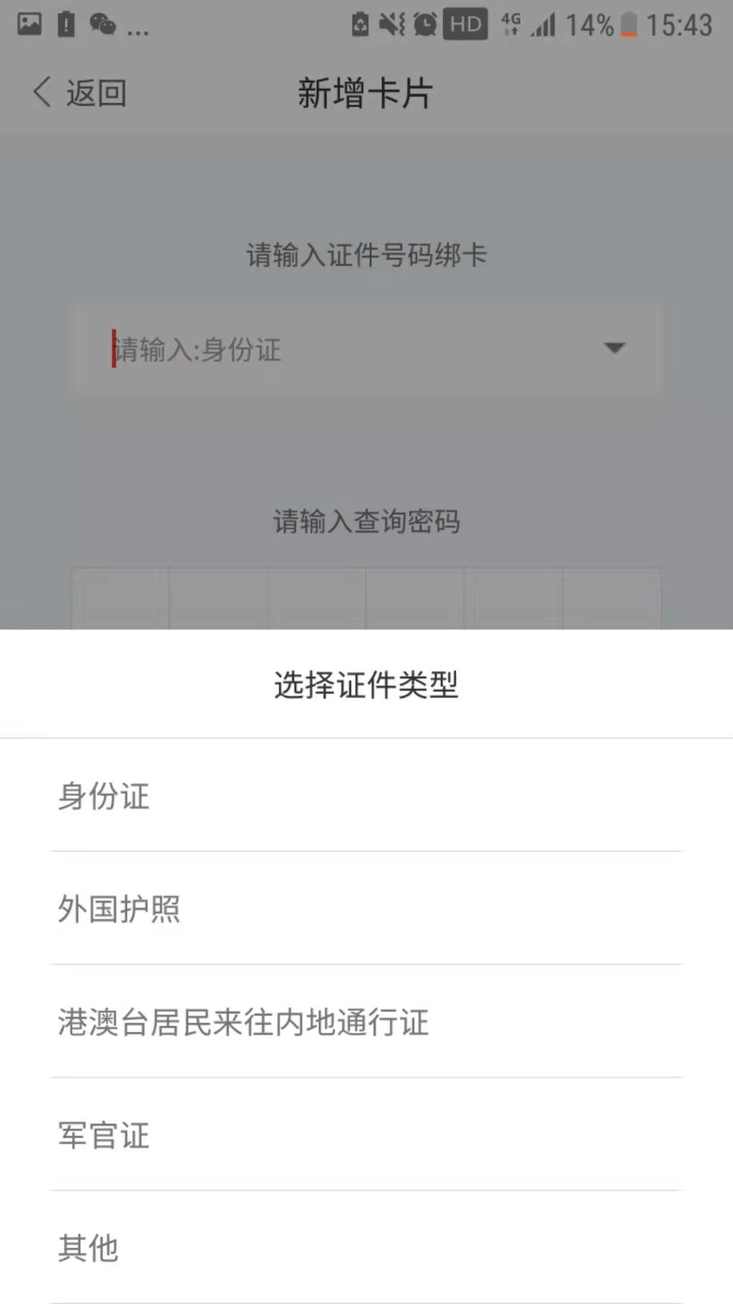
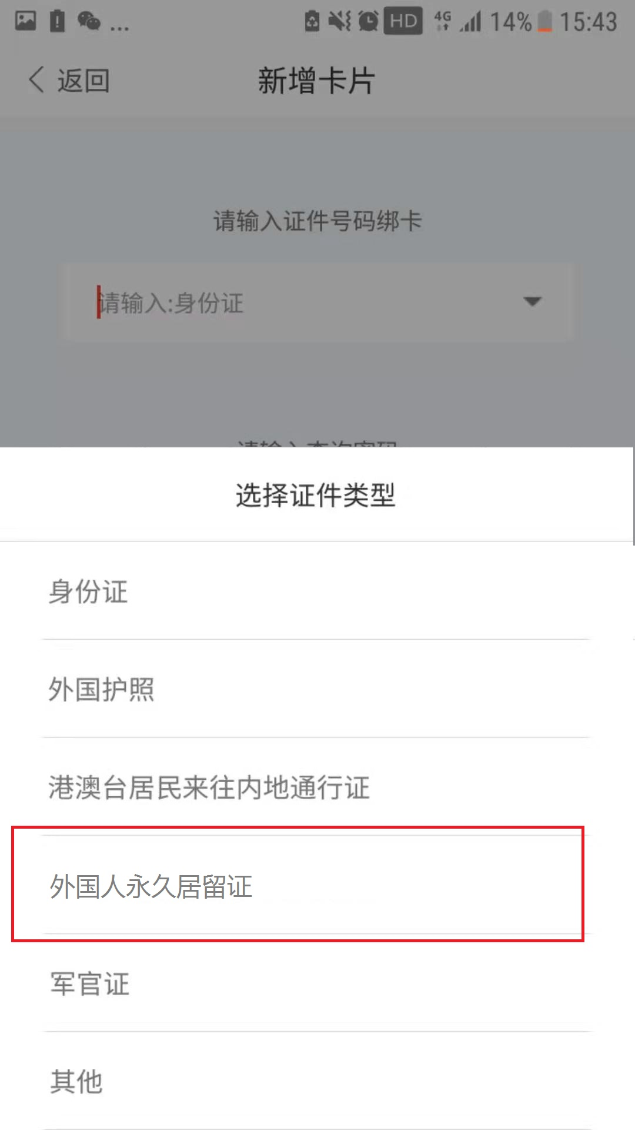
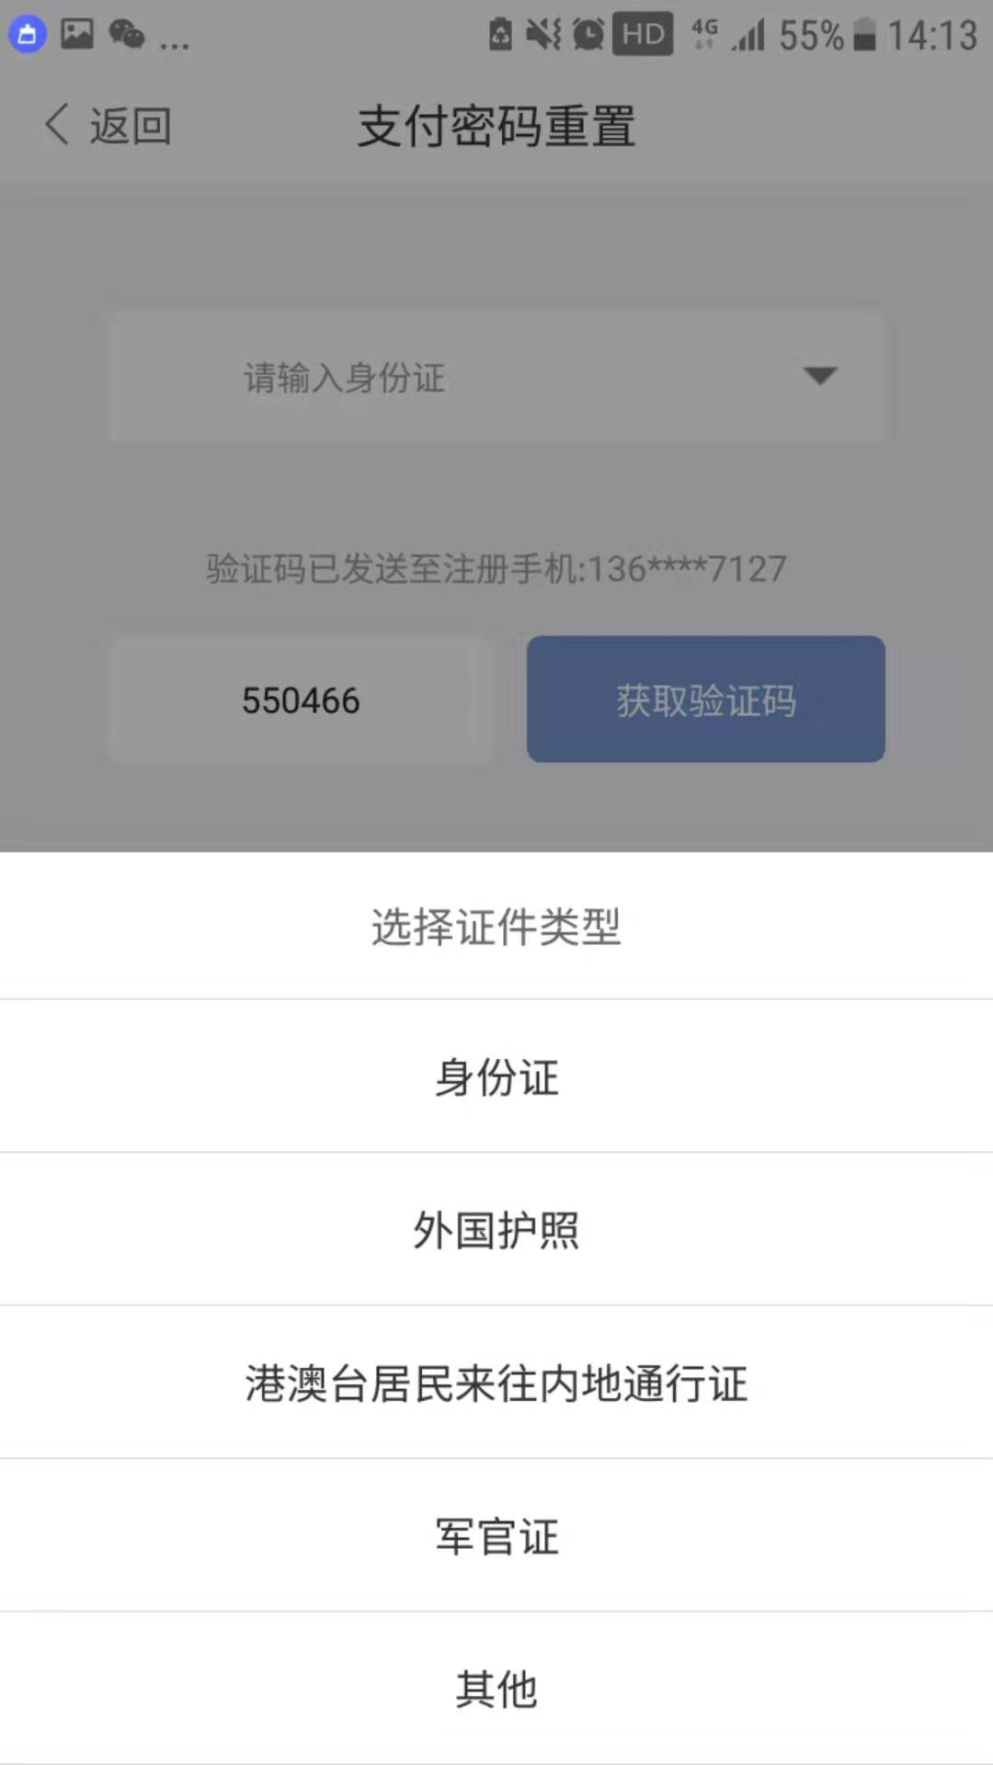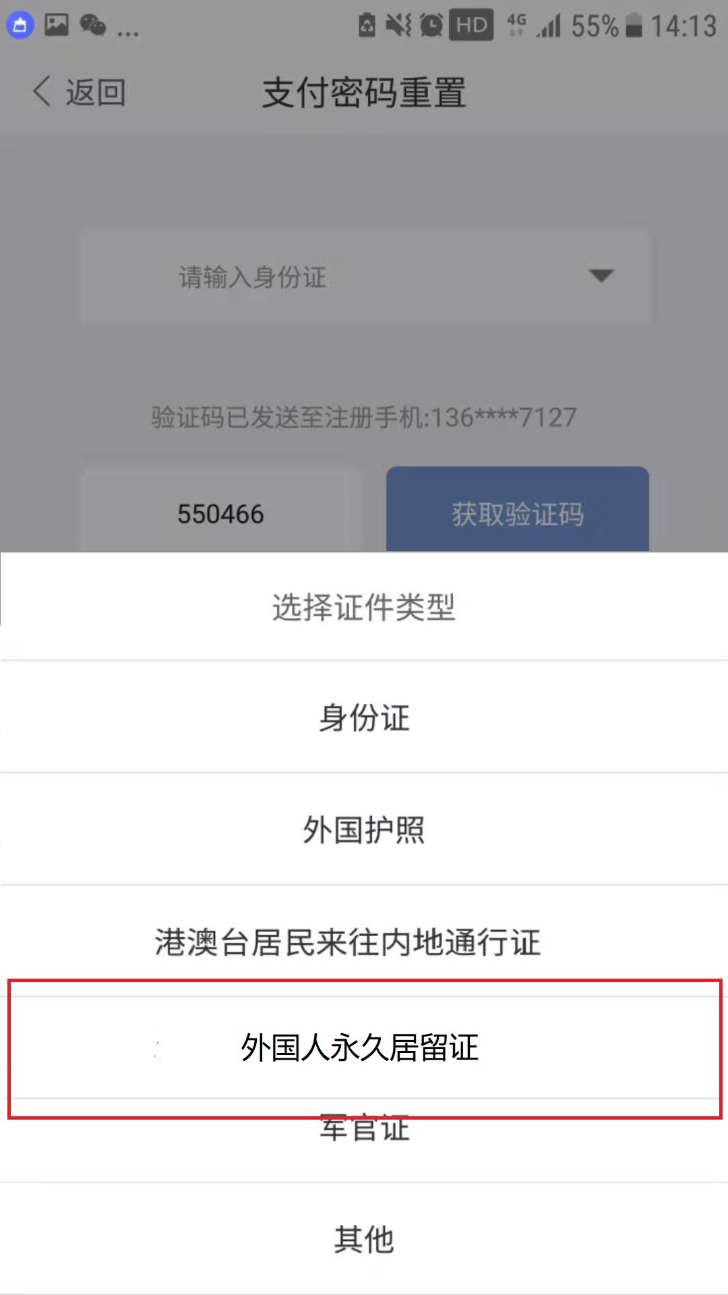

适用范围：
华彩生活APP添加卡片、支付密码重置的场景。

输入输出内容：
无。

风险控制要求：
同现有要求。

监管要求：
同现有业务要求。

微信小程序账户绑定时新增“ 外国人永久居留身份证”

详细功能描述：
在微信小程序首次账户绑定时，证件类型选项中新增“港澳居民居住证”、 “台湾居民居住证”、“外国人永久居留身份证”。
其中“港澳居民居住证”和“台湾居民居住证”的证件编号由公安机关按照公民身份号码国家标准编制（香港81、澳门82、台湾83，例：810101197901010111），共计18位数字。

业务规则：
调整前后证件类型展示方式详见下图：
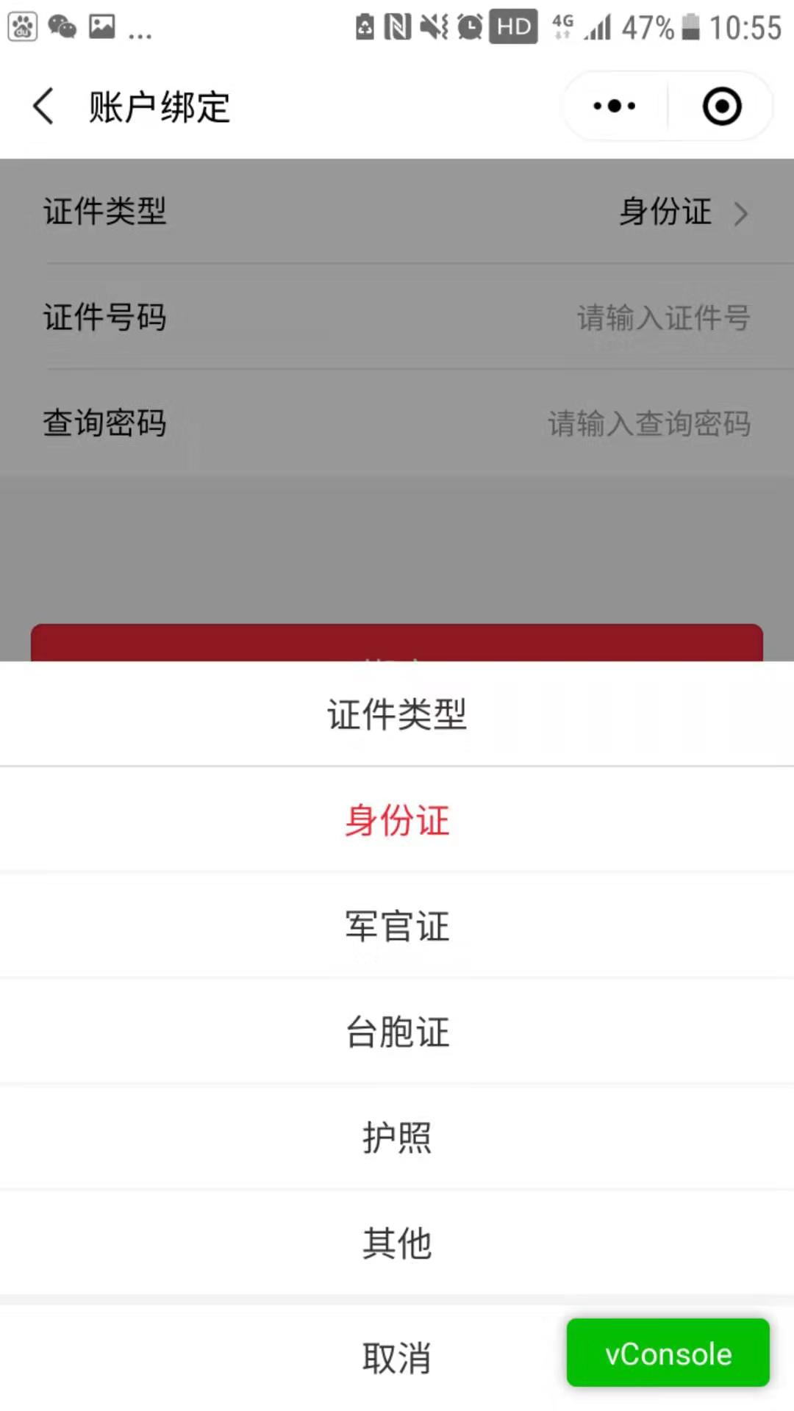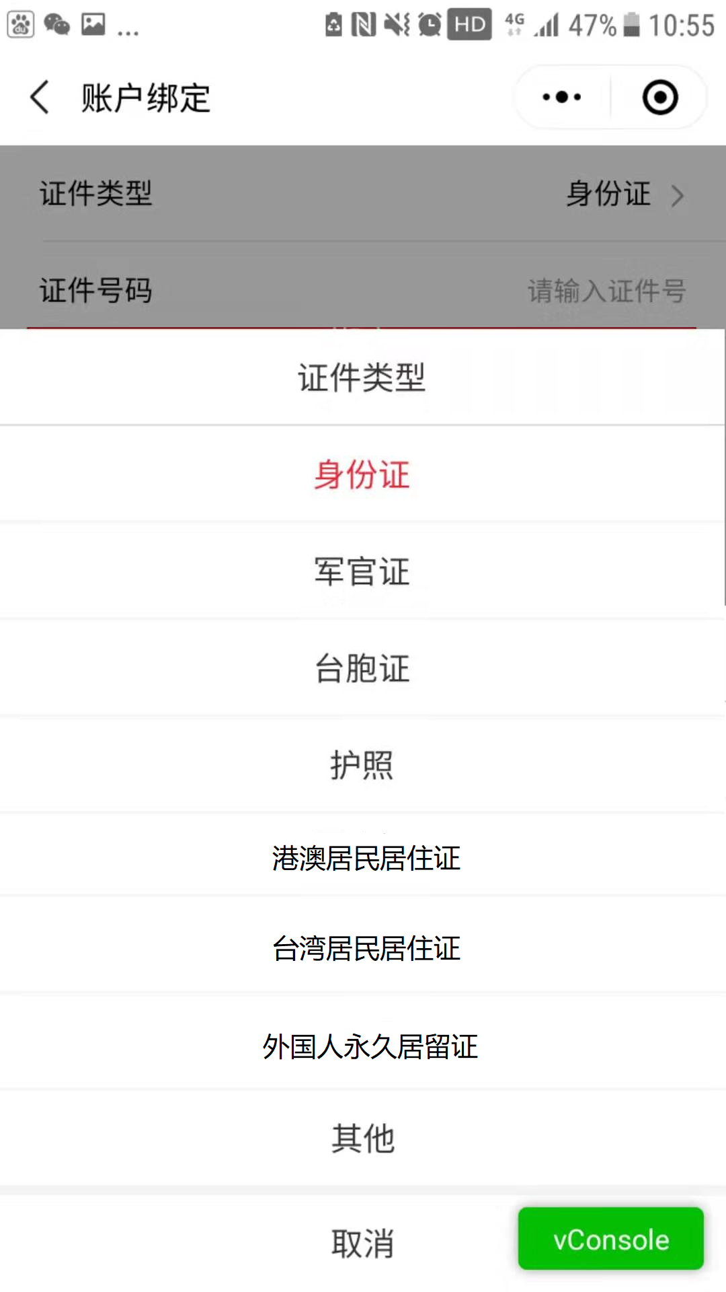

适用范围：
微信小程序账户绑定的场景。

输入输出内容：
无。

风险控制要求：
同现有要求。

监管要求：
同现有业务要求。

PAD申请表字段优化

详细功能描述：
PAD申请页面主卡及附卡的“证件类别”字段增加新的证件类别（含主卡/附属卡）外国人永久居留身份证，共计15位数字。此新增证件类型及证件号需送至后端系统。
PAD申请页面“通行证/台胞证号码”栏位更名为“通行证/台胞证/护照号码”。
PAD端校验规则：
“证件号码”栏位根据“证件类别”的选择联动判断校验，当证件类别选择“外国人永久居留身份证”时，“证件号码”按照外国人永久居留身份证号码的规则校验，规则为：永久居留证共十五位，其中前三位为申请人国籍缩写字母，后十二位为阿拉伯数字，其中第八位至第十三位为客户出生日期，例：加拿大籍，1981年6月21日出生，永久居留证号为：CANxxxx810621xx。

2.2.3.2业务规则：
与现有业务规则相同。

2.2.3.3适用范围：
PAD申请渠道。

2.2.3.4输入输出内容：
无输入输出内容。

2.2.3.5风险控制要求：
同现有要求。

2.2.3.6监管要求：
同现有要求。

2.2.4网上银行字段优化

2.2.4.1 详细功能描述
网上银行客户使用证件登录时，证件类型下拉选项增加新的证件类别：外国人永久居留身份证，共计15位数字。

2.2.4.2 业务规则
与现有业务规则相同。

2.2.4.3 适用范围
网上银行渠道。

2.2.4.4 输入输出内容
无输入输出内容。

2.2.4.5 风险控制要求
同现有要求。

2.2.4.6 监管要求
同现有要求。

2.2.5 积分系统证件类型选项新增证件类型

2.2.5.1 详细功能描述
积分系统可复用发卡系统中新增“居住证”的证件类型，为持证客户创建积分账户，同时在内管做相应客户查询时证件类型显示为“外国人永久居留身份证”。同现有证件类型为“居民身份证”的客户，系统需支持证件类型为“外国人永久居留身份证”客户的积分查询、累积及兑换等相关业务。

2.2.5.2 业务规则
与现有业务规则相同。

2.2.5.3 适用范围
本行信用卡客户。

2.2.5.4 输入输出内容
无输入输出内容。

2.2.5.5 风险控制要求
同现有要求。

2.2.5.6 监管要求
同现有要求。

2.2.6电销外拨管理系统证件类型选项新增证件类型

2.2.6.1 详细功能描述
通过对电销外拨管理系统证件类型进行参数配置，实现在所有包含证件类型字段的下拉选项中增加外国人永久居留身份证选项，同时实现在现有所有证件号字段的查询筛选功能中增加对录入的外国人永久居留身份证进行查询筛选，并对显示结果进行脱敏。

2.2.6.2 业务规则
业务规则保持不变。

2.2.6.3 适用范围
电销渠道。

2.2.6.4 输入输出内容
无输入输出内容。

2.2.6.5 风险控制要求
无。

2.2.6.6 监管要求
不涉及。

2.2.7客服系统证件类型选项新增证件类型

2.2.7.1 详细功能描述
在客服系统实现“外国人永久居留身份证”视同为客户身份证处理。系统判定逻辑与身份证件号一致，处理流程等同身份证件号。
在客服系统统增加“外国人永久居留身份证”类型。
客服系统查询及修改“外国人永久居留身份证”有效期业务同现有身份证件有效期查询及修改业务。
IVR系统相关调整如下：
1、IVR白金线进线增加 “外国人永久居留身份证”类型：
2、IVR系统普通线进线增加“外国人永久居留身份证”类型；
3、卡片激活(1-1) 增加“外国人永久居留身份证”类型；
4、交易密码设置(1-2) 增加“外国人永久居留身份证”类型；
5、交易密码修改（1-3）增加“外国人永久居留身份证”类型；
6、非持卡人查询申请进度(1-1) 增加“外国人永久居留身份证”类型；
7、持卡人查询申请进度(2-1) 增加“外国人永久居留身份证”类型；
8、英文服务(2)增加“外国人永久居留身份证”类型；
在线客服系统中增加“外国人永久居留身份证”完成微信绑定及身份验证进线后在线客服可正常反显证件类型、证件号码、证件有效期。
新工作流系统中涉及证件类型字段增加“外国人永久居留身份证”证件类型

2.2.7.2 业务规则
实现“外国人永久居留身份证”视同为客户身份证处理。系统判定逻辑与身份证件号一致，处理流程等同身份证件号。

2.2.7.3 适用范围

2.2.7.4 输入输出内容

2.2.7.5 风险控制要求

2.2.7.6 监管要求

2.2.8更新证件有效期校验规则

2.2.8.1 详细功能描述
1. 更新现有的微信及华彩生活APP身份证件有效期功能中的用户判断规则（在客户通过微信/APP进行身份证有效期修改前，需核实客户身份证是否已过期、3个月内即将过期及证件有效期为空白，如满足以上三项中任意一项，则可进行修改，如未满足判断条件则告知客户“身份证有效期未到期，暂时不用修改”）。
更新现有规则后新规则为：微信银行、华彩生活APP绑定卡片的用户，“身份证”、“港澳居民居住证”、“台湾居民居住证”及“外国人永久居留身份证”已过期、3个月内即将过期及证件有效期为空白的客户均可通过此项功能进行“身份证”、“港澳居民居住证”、“台湾居民居住证” 及“外国人永久居留身份证”有效期变更申请，如未满足判断条件则告知客户“证件有效期未到期，暂时不用修改”。
2. 已绑定微信公众号的客户，办理证件有效期、签发机关等更新业务，通过微信公众号“华夏银行信用卡-账号管家-服务大厅-证件有效期更新”，上传“外国人永久居留身份证”图片进行更新。
已绑定华彩生活APP的客户，办理证件有效期、签发机关等更新业务，通过手机APP“华彩生活-用户信息维护”，上传“外国人永久居留身份证”图片进行更新。

2.2.8.2 业务规则
同现有身份证件信息更新流程一致

2.2.8.3 适用范围
本行信用卡客户

2.2.8.4 输入输出内容
无输入输出内容

2.2.8.5 风险控制要求
无

2.2.8.6 监管要求
无

2.2.9 权益平台

2.2.9.1 详细功能描述
权益平台增设证件类型。

2.2.9.2 业务规则

2.2.9.3 适用范围

2.2.9.4 输入输出内容

2.2.9.5 风险控制要求

2.2.9.6 监管要求

2.2.10 审核系统优化

2.2.10.1 详细功能描述
2.2.9.1.1页面展示优化
1、申请表信息页面
（1）“证件类别”字段（含：主卡/附属卡）新增类别值：“外国人永久居留身份证”。（该字段属关键信息，字段值修改将发起关键信息修改流程。流程同当前“证件类别”修改）
（2）“证件号码”栏位改造优化。
“证件号码”栏位根据“证件类别”的选择联动判断校验，当证件类别选择“外国人永久居留身份证”时，“证件号码”按照外国人永久居留身份证号码的规则校验，规则为：永久居留证共十五位，其中前三位为申请人国籍缩写字母，后十二位为阿拉伯数字，其中第八位至第十三位为客户出生日期，例：加拿大籍，1981年6月21日出生，永久居留证号为：CANxxxx810621xx。
（3）“通行证/台胞证号码”栏位更名为“通行证/台胞证/护照号码”。

2、系统决策页面
内部数据检查模块-“证件号码有效期”（包括主卡及附卡）加算逻辑：（当“证件类别”为“外国人永久居留身份证”时）
①未过期、已过期、关注：与当前加算逻辑一致；
②长期：无；
③空：按照现有录入逻辑，若纸质进件申请人未填写“证件号码有效期”时，将录入“19000101”，则直接将19000101转化为“空”。
（3）申请信息逻辑检查
身份证明文件有效期验证规则新增：“外国人永久居留身份证”有效期校验。不符合以下验证规则需提示：
当证件类型选择“外国人永久居留身份证”时，以发证日当天的年龄计算：①小于18周岁，有效期5年②大于等于18周岁，有效期10年。
若不符验证规则，“申请信息逻辑检查”高亮显示“是”，点击“是”弹窗提示“请排查外国人永久居留身份证有效期（除旧版）”。
注：①发证日当天的年龄=证件签发日期-出生日期（出生日期截取证件号码的出生日期段；如无法截取，可取进件表的“出生日期”）②有效期=有效期截止日期至-签发日期
（4）客户基本信息—链接公安状态
公安查询状态非“完全匹配”（证件类型=外国人永久居留身份证、港澳台）的，底色标红高亮。
注：前期已实现对18位身份证异常状态的底色标红高亮（不应受影响）。
附：“外国人永久居留身份证”核查结果
结果类型 | 结果代码 | 中文描述
一致 | 01 | 核查结果存在
不一致 | 02 | 有效期不一致
不一致 | 03 | 出生日期不一致
不一致 | 04 | 英文姓名不一致
库无 | 11 | 无匹配结果或多项不一致
3、征信信息页面
“公安摘要信息”模块，页面“查询状态”字段值显示规则如下：（含证件类型=外国人永久居留身份证、港澳台）

结果代码 | 中文描述 | “查询状态”
01 | 核查结果存在 | 完全匹配
02 | 有效期不一致 | 有效期不一致
03 | 出生日期不一致 | 出生日期不一致
04 | 英文姓名不一致 | 英文姓名不一致
11 | 无匹配结果或多项不一致 | 无匹配结果或多项不一致
对于公安查询状态非“完全匹配”的（证件类型=外国人永久居留身份证、港澳台），底色标红高亮。
注：前期已实现对18位身份证异常状态的底色标红高亮（不应受影响）。

4、征信调查页
（1）客户基本信息模块-“证件类型”字段：字段值相应增加“外国人永久居留身份证” 。
（2）“通行证/台胞证号码”栏位更名为“通行证/台胞证/护照号码”。

5、关键信息修改：
“证件类型”、“证件号码”/“外国人永久居留身份证号码”的修改均发起关键信息修改流程。（“证件类型”包括本次新增的“外国人永久居留身份证”）。
关键信息修改页面，“证件类型”相应新增“外国人永久居留身份证”。

6、提交校验规则：
（1）征信提交校验
（单办主卡/主附同申）当征信以过件码100/400A确认提交时，对于公安查询状态（含：港澳台+外国人）为“02、03、04”的，系统弹屏提示：公安查询状态异常。设置“确认”按钮，点击确认留在当前页面，支持后续修改操作；对于公安查询状态（含：港澳台+外国人）为“11”的，系统弹屏提示：公安查询状态异常，是否提交。点击“是”关闭弹屏且申请件提交成功；点击“否”则留在当前页面，允许后续修改操作。
注：前期已实现对18位身份证异常状态的提交校验（非完全匹配的都提示）。
（2）审批提交校验
（单办主卡/主附同申）当审批员最终结论为批准时，对于公安查询状态（含：港澳台+外国人）为“02、03、04”的，弹屏提示“公安查询状态异常，请下违例码”。设置“确认”按钮，点击“确认”关闭弹屏并保留在当前页面，匹配特定违例码（A106）后可成功提交。对于公安查询状态（含：港澳台+外国人）为“11”的，弹屏提示“公安查询状态异常，是否提交。点击“是”关闭弹屏且申请件提交成功；点击“否”则留在当前页面，允许后续修改操作。
注：前期已实现对18位身份证异常状态的提交校验，但对于“完全匹配和库中无此号”以外的其他状态，目前无匹配特定违例码。需新增匹配特定违例码（A106）可提交成功的规则。
注：上述“港澳台+外国人”的认定取证件类别为“港澳居民居住证”或“台湾居民居住证”或“外国人永久居留身份证”。
7、warninglist新增规则
当证件类别为“外国人永久居留身份证”、“港澳居民居住证”、“台湾居民居住证”时，warninglist提示：需使用“通行证/台胞证/护照号码”再次查询发卡系统。
2.2.9.1.2征信策略优化
规则引擎新增变量：证件类别、人行报告查询次数。
评估涉及新增一条复核规则及两条单条规则。

2.2.10.2 业务规则
详见详细功能描述。
无。

2.2.10.3 适用范围
PAD渠道。

2.2.10.4 输入输出内容
详见详细功能描述。

2.2.10.5 风险控制要求
符合卡中心数据安全风险要求。

2.2.10.6 监管要求

2.2.11决策系统接口优化

2.2.11.1 详细功能描述
针对所有申请增加附属卡证件类型、附属卡出生日期接口，字段内容通过审核系统透传至决策系统，由决策系统对外籍人士申请附属卡时的年龄进行加算，即决策系统判断永久居留证的出生日期后自行加算。
决策系统主卡证件类型、附卡证件类型增加“外国人永久居留身份证”码值。

2.2.11.2 业务规则
详见详细功能描述。

2.2.11.3 适用范围
PAD渠道。

2.2.11.4 输入输出内容
主卡证件类型、附卡证件类型、附属卡出生日期。

2.2.11.5 风险控制要求
符合卡中心数据安全风险要求。

2.2.11.6 监管要求
无。

2.2.12反欺诈系统优化

2.2.12.1 详细功能描述
反欺诈系统接收公民身份证号码平台返回结果，并在反欺诈决策三节点对现行规则进行优化。
调整规则RULE_98如下：
规则集排序 | 部署环节 | 规则编号 | 规则逻辑 | 变量1 | 变量2（校验分类） | 变量3（校验子类） | 变量4（校验规则） | 变量5（详情描述）
不变 | 反欺诈三 | RULE_98 | 在原逻辑上新增以下逻辑：  当判断申请人证件类型为“外国人永久居留身份证”，且公民身份证号码平台返回结果为“不一致”时，输出E。 | E | 不变 | 不变 | 不变 | 不变

2.2.12.2 业务规则
详见详细功能描述。

2.2.12.3 适用范围
纸质、PAD渠道

2.2.12.4 输入输出内容
输入项：证件号码、英文姓名、出生日期、有效期，输出项：一致01、不一致（02、03、04）、库无11。

2.2.12.5 风险控制要求
符合卡中心数据安全风险要求。

2.2.12.6 监管要求
无

2.2.13外管局数据报送与接收优化

2.2.13.1 详细功能描述
外国人永久居留身份证为当前外管局数据报送默认可支持证件类型。外管局报送名单：
可对凭外国人永久居留身份证开户卡片发生的境外交易进行报送。
接收外管局名单：
当外管局发送的黑名单信息中的证件类型为外国人永久居留身份证时，匹配发卡系统中客户，并自动关闭账户级境外取现交易功能（含易达金账户）。
当外管局发送的黑名单信息中的证件类型为护照时，匹配发卡系统中客户证件类型字段，若护照号匹配成功，则自动关闭账户级境外取现交易功能（含易达金账户）。若未匹配未成功，则匹配新增的“通行证/护照”字段，如有，则将当前的证件号码加人黑名单，自动关闭账户级境外取现交易功能（含易达金账户）。

2.2.13.2 业务规则
详见详细功能描述。

2.2.13.3 适用范围
信用卡贷后审批业务环节

2.2.13.4 输入输出内容
无输入输出

2.2.13.5 风险控制要求
符合卡中心数据安全风险要求。

2.2.13.6 监管要求
无

2.2.14三方数据查询设置

2.2.14.1 详细功能描述
证件类型为外国人永久居留身份证、港澳居民居住证及台湾居民居住证的进件按照现有流程节点（反欺诈三决策前）不变，仅查询人行信息及公安信息。
一、人行信息查询
当前审核系统端进行人行信息查询时仅针对证件类型为身份证的申请发起查询请求，其他证件类型进件不发起查询。现增加证件类型为外国人永久居留身份证、港澳居民居住证及台湾居民居住证的查询请求，输入输出接口字段不变，可同时支持对一代人行及二代人行的调用查询，返回结果同当前与决策系统、申请反欺诈系统的交互字段保持一致不变。
二、公安信息查询
三方数据查询模块新增与公安身份证号码查询平台的外国人查询接口及港澳居民查询接口以供查询调用，详见全国人口信息社会应用平台-外国人接口调用规范。

2.2.14.2 业务规则
详见详细功能描述。

2.2.14.3 适用范围
审核系统三方数据查询。

2.2.14.4 输入输出内容
人行同当前情况不变（包含一代及二代人行查询）。
查询外国人公安输入项：证件号码、英文姓名、出生日期、证件有效期，公安输出项：一致01、不一致（02、03、04）、库无11。
查询港澳台公安输入项：证件号码、中文姓名、出生日期、证件有效期，公安输出项：一致01、不一致（02、03、04）、库无11。

2.2.14.5 风险控制要求
符合卡中心数据安全风险要求。

2.2.14.6 监管要求
无。

2.2.15申请表“申请基本条件及所需基本申请材料”内容修改

2.2.15.1 详细功能描述
对申请表“申请基本条件及所需基本申请材料”部分“基本申请资料”前两部分进行修订。（涉及表类型：通用申请表、易达金卡、一表双卡、尊尚白金、公务卡。）
一、“1主卡及附属卡申请人的身份证明文件”针对港澳台同胞修订内容：
港澳台同胞：港澳居民来往内地通行证或台湾居民来往大陆通行证、港澳居民居住证或台湾居民居住证正反面复印件（附属卡申请人可提供通行证或居住证正反面复印件）；
二、 “2主卡申请人相关工作、收入、财力证明文件任意之一，包括但不限于：”部分（3）（4），删除“，或购房发票复印件”、“，或购车发票复印件等”。修订后内容：
（3）个人名下房产证复印件等；
（4）个人名下汽车行驶证复印件等；

2.2.15.2 业务规则
详见详细功能描述。

2.2.15.3 适用范围
无。

2.2.15.4 输入输出内容
无。

2.2.15.5 风险控制要求
符合卡中心数据安全风险要求。

2.2.15.6 监管要求
无。

2.2.16PAD申请表主附卡证件类别删除“军官证”选项

2.2.16.1详细功能描述：
PAD申请表主附卡证件类别删除“军官证”选项。

2.2.16.2业务规则：
无。

2.2.16.3适用范围：
PAD申请表。

2.2.16.4输入输出内容：
无。

2.2.16.5风险控制要求：
无。

2.2.16.6监管要求：
无。

2.2.17总行侧系统

2.2.17.1详细功能描述：
2.2.17.1.1 销户后账户结清交易
对柜面信用卡系统进行优化，在销户后账户结清交易（401622）页面的证件类型列表中增加港澳居民居住证、台湾居民居住证、港澳居民来往内地通行证、台湾居民来往大陆通行证选项。
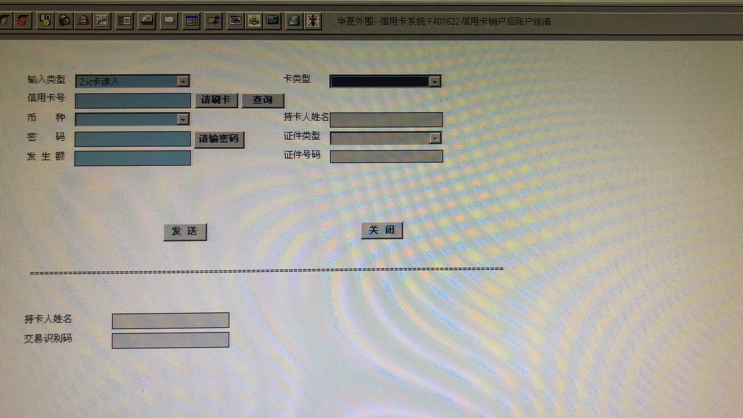
2.2.17.1.2 修改密码交易
对柜面信用卡系统进行优化，在修改密码交易（401623）页面的证件类型列表中增加外国人永久居留身份证选项。
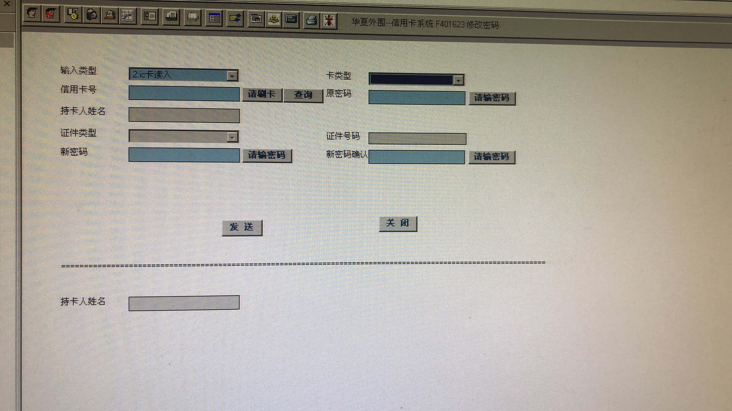

2.2.17.1.3 重置密码交易
对柜面信用卡系统进行优化，在重置密码交易（401624）页面的证件类型列表中增加外国人永久居留身份证选项。
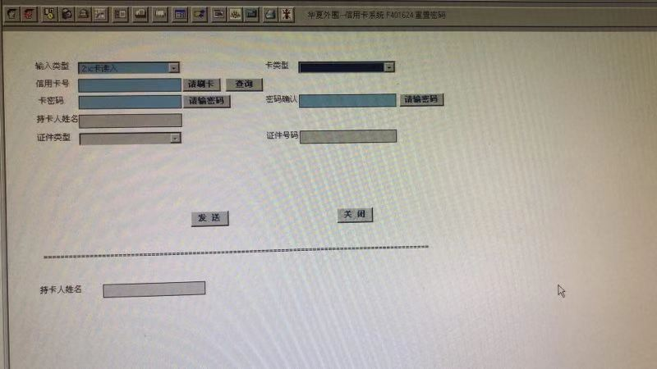
2.2.17.1.4 网银优化
网上银行登陆界面中，“证件登陆”功能的证件类型列表中，新增外国人永久居留身份证。
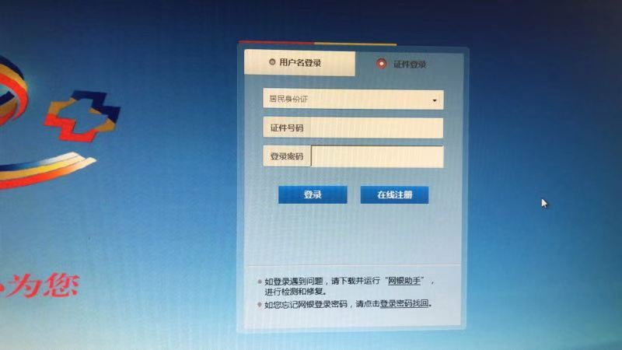
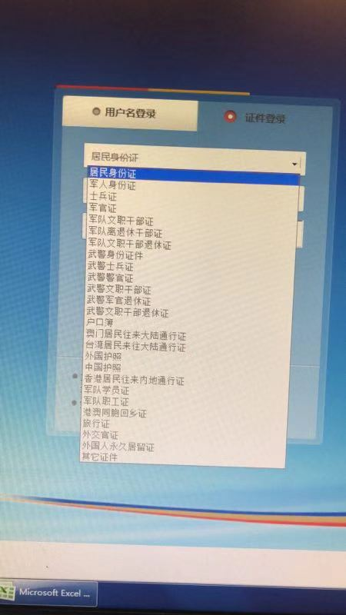

2.2.17.1.5 手机银行添加银行卡优化
对手机银行系统添加银行卡进行优化，当客户添加银行卡时，跳转至卡号录入界面，客户输入卡号后，返显客户姓名及证件号码，支持返显证件号包含外国人永久居留身份证。
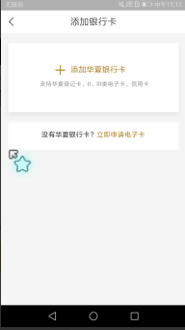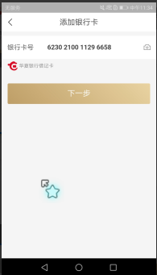
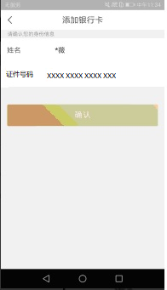
2.2.17.1.6 贷记卡标记化模块
总行贷记卡标记化模块中证件类型新增外国人永久居留身份证。

2.2.17.2业务规则：
无。

2.2.17.3适用范围：
总行侧系统。

2.2.17.4输入输出内容：
无。

2.2.17.5风险控制要求：
无。

2.2.17.6监管要求：
无。

2.2.18 银联无卡渠道支持港澳台居民居住证

2.2.18.1 详细功能描述
银联无卡渠道交易新增港澳居民居住证与台湾居民居住证两个证件类型。

2.2.18.2 业务规则
总行收到银联转发的证件类型为港澳居民居住证或台湾居民居住的交易申请，识别报文证件类型[IDTpCd]后，调取我中心客户信息进行比对，并向银联返回验证结果。
银联证件类型代码：
港澳居民居住证：12
台湾居民居住证：13

2.2.18.3 适用范围
银联无卡支付系统

2.2.18.4 输入输出内容
无

2.2.18.5 风险控制要求
无

2.2.18.6 监管要求
无

2.2.19 易达金管理系统优化

2.2.19.1 详细功能描述
1.优化易达金管理系统数据采集环节风险数据录入界面、电销数据录入界面证件类型录入规则。
风险数据录入界面、电销数据录入界面输入证件号码，点击一键获取后，增加实时从发卡系统获取证件类型功能，获取到的证件类型与发卡保持一致。
2.优化易达金放款申请件客服录入规则。
易达金放款申请件客服录入界面输入证件号码，点击一键获取后，增加实时从发卡系统获取证件类型功能，获取到的证件类型与发卡保持一致。
3.优化消费凭证审核环节数据录入界面证件类型录入规则。
凭证审核数据录入界面输入证件号码，点击一键获取后，增加实时从发卡系统获取证件类型功能，获取到的证件类型与发卡保持一致。

2.2.19.2 业务规则
详见详细功能描述。
无。

2.2.19.3 适用范围
易达金放款

2.2.19.4 输入输出内容
详见详细功能描述。

2.2.19.5 风险控制要求
符合卡中心数据安全风险要求。

2.2.19.6 监管要求
无

2.2.20 预审系统优化

2.2.20.1 详细功能描述
申请表信息页面 “证件类别”字段（含：主卡/附属卡）新增类别值：“外国人永久居留身份证”。“通行证/台胞证号码”栏位更名为“通行证/台胞证/护照号码”。

2.2.20.2 业务规则
详见详细功能描述。
无。

2.2.20.3 适用范围
进入预审系统的申请件

2.2.20.4 输入输出内容
详见详细功能描述。

2.2.20.5 风险控制要求
符合卡中心数据安全风险要求。

2.2.20.6 监管要求
无

用户操作界面

交易说明：
无

交易字段说明：
无

交易输出项：
无

打印凭证格式：
无

业务差错及交易异常情况的处理：
无

其它说明：
无

反洗钱数据检测和报送要求
与现有要求一致。

业务管理办法
与现有要求一致。

会计核算需求
与现有要求一致。

预期用户
无

业务处理安全性说明
与现有要求一致。

系统安全性说明
与现有要求一致。

数据处理安全性说明
与现有要求一致。

操作安全说明
与现有要求一致。

报表需求
无

非功能性需求

业务量说明

用户量说明
无

系统服务时限说明
与现有要求一致。

处理成功率说明
与现有要求一致。

业务数据处理要求
与现有要求一致。

运行维护要求
与现有要求一致。

影响性分析

对系统现有产品的影响性分析及应对措施
无

对柜员操作的影响性分析及应对措施
无

对客户的影响性分析及应对措施
无

自定义需求
无

